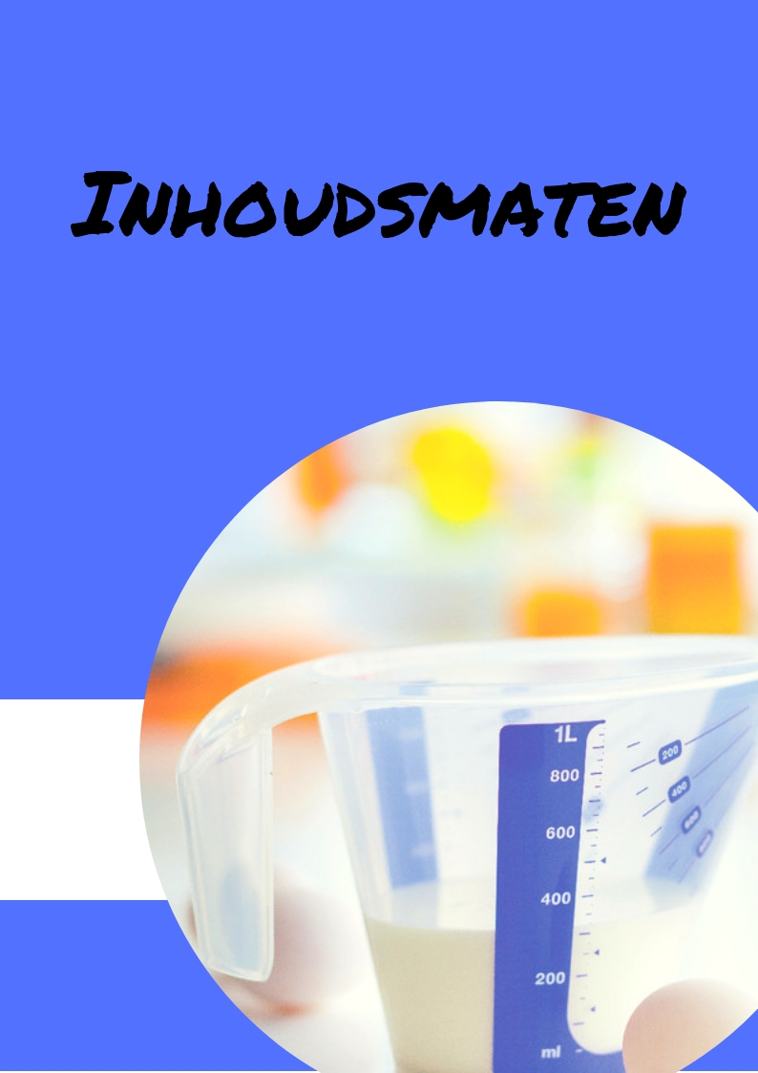

1. Algemeen

In de keuken komen veel rekenvaardigheden aan bod. Enkele voorbeelden hiervan:

* 350 g boter afwegen
* 300 ml melk afmeten
* de oven voorverwarmen op 180 graden
* het gebraad moet 45 minuten in de oven
* ik ga boodschappen doen en ik betaal € 33,10
* ik moet het recept van de cake voor 4 personen omzetten naar 10 personen

In dit deel oefenen we dan ook verder op:

* inhouden
* gewichten
* temperatuur
* prijsberekeningen
* de regel van 3
* recepten omzetten
* de tijd

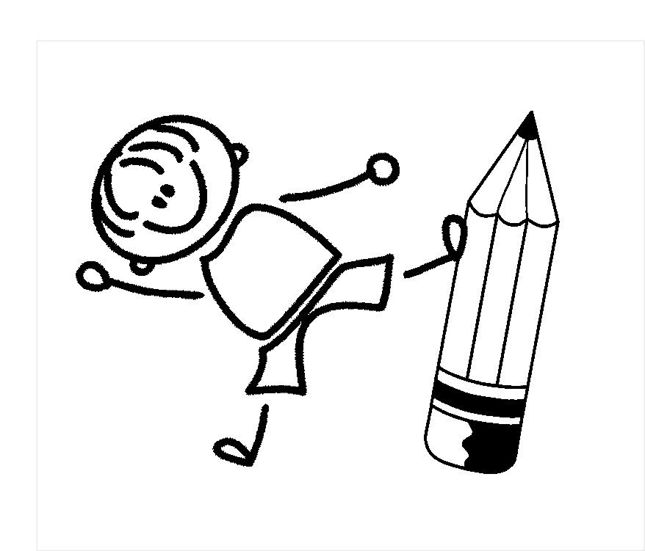OPDRACHT

Omcirkel de voorwerpen die iets met inhoud te maken hebben rood en de voorwerpen die iets met gewicht te maken hebben groen.

🟊🟊 Ken jij ook de benamingen van de voorwerpen? Noteer ze eronder.

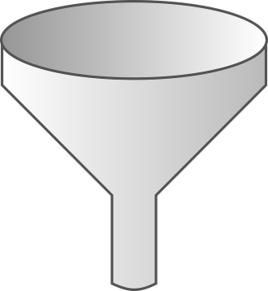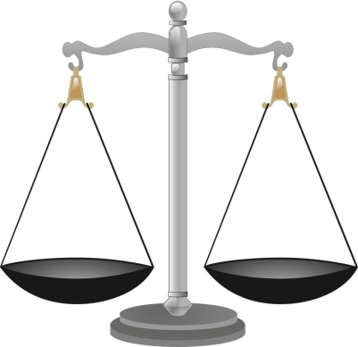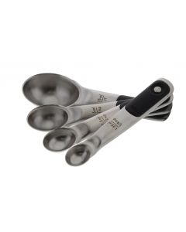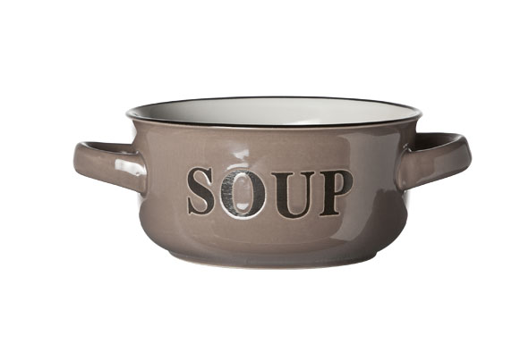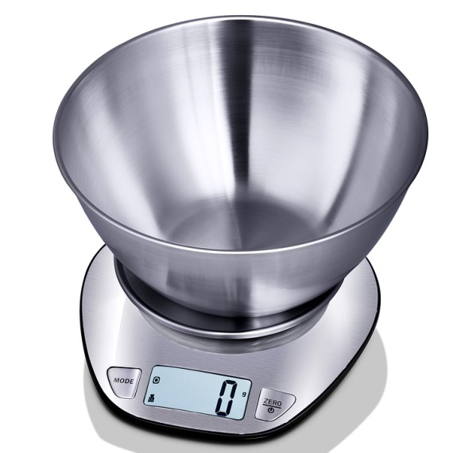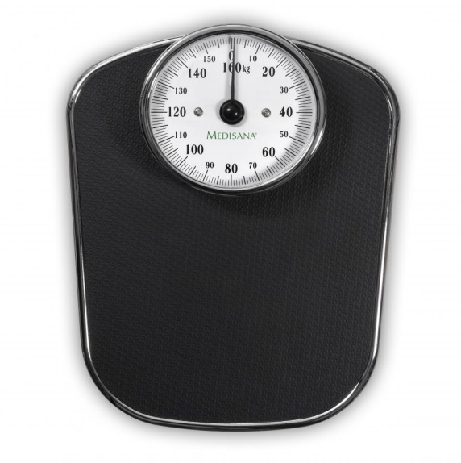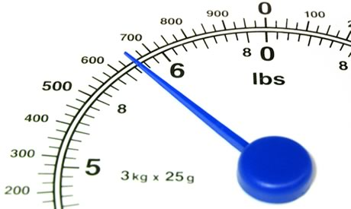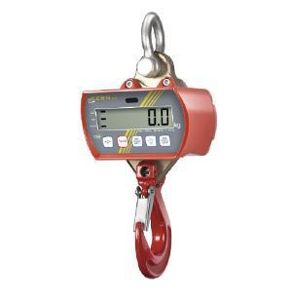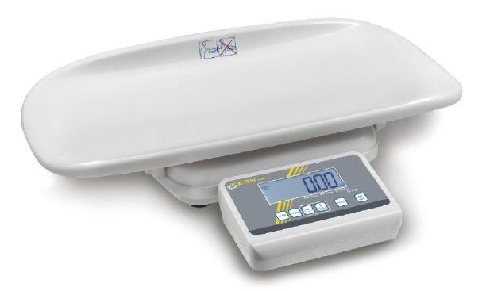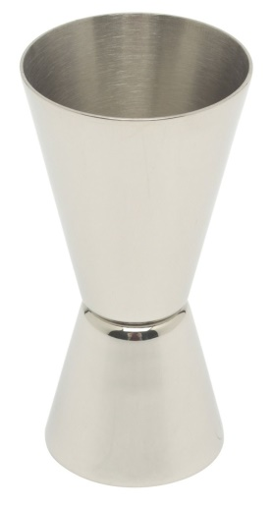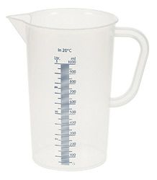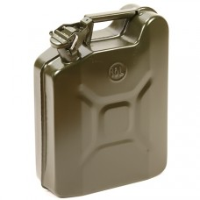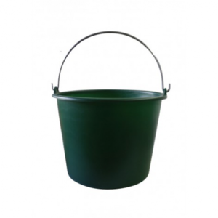

Om een gerecht klaar te maken, vertrek je meestal vanuit een \_\_\_\_\_\_\_\_\_\_\_ Wanneer je het onderstaand recept bekijkt, zie je dat er bij de opsomming van de ingrediënten heel wat afkortingen worden gebruikt.   
Je merkt het: soms worden de hoeveelheden uitgedrukt volgens de **inhoud**, soms volgens het **gewicht** en soms worden de hoeveelheden afgemeten met behulp van **voorwerpen** uit de keuken.

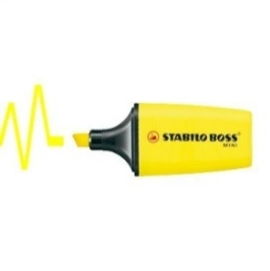

OPDRACHTEN

1. Markeer de afkortingen in het recept.  
   Noteer ze daarna in de juiste kolom. Schrijf voluit.

|  |  |  |
| --- | --- | --- |
| inhoud | gewicht | voorwerpen |
|  |  |  |
|  |  |  |

1. Ken je zelf nog andere afkortingen die in recepten gebruikt worden?

1. ~~Doorstreep~~ de ingrediënten die je **niet** nodig hebt voor de pizza.

*bloem - tomatenpuree - oregano - curry - tomaten - limoensap - look - bacon - peper*

1. Hoelang duurt het eer je de pizza kan opeten? Noteer je berekening.

1. 🟊🟊 Som de materialen op die je nodig hebt om de pizza te maken.

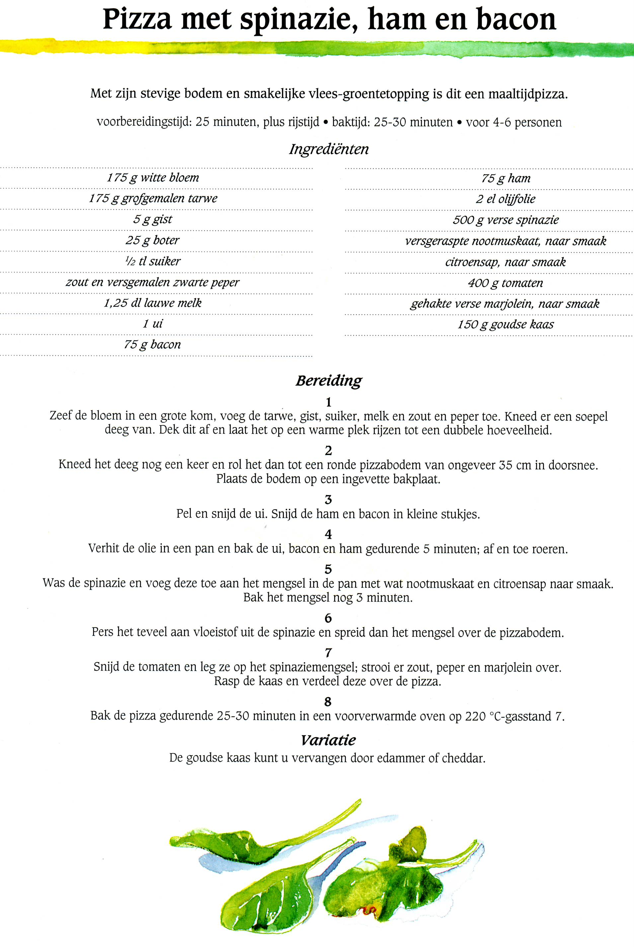

2. Inhoudsmaten

✂ Knipblad ✂

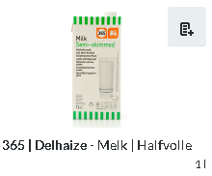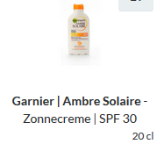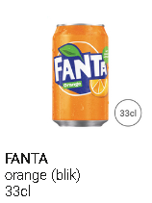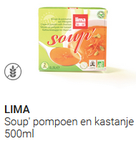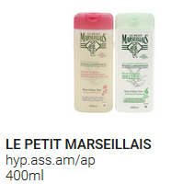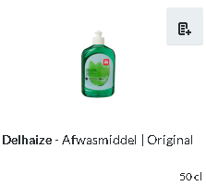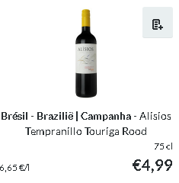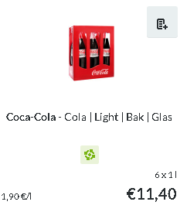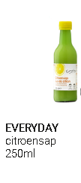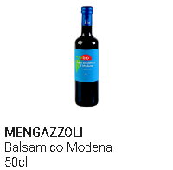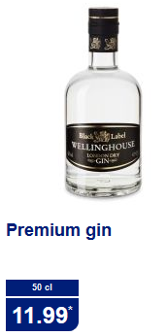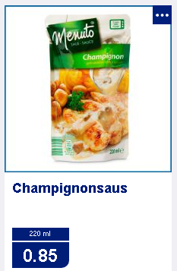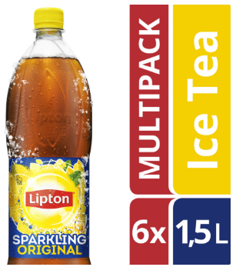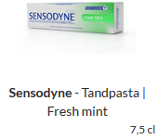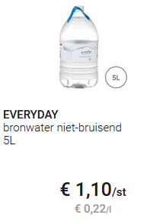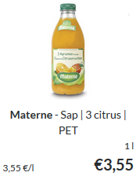

OPDRACHT

1. Knip de ingrediënten uit en kleef ze op de juiste plaats.
2. 🟊🟊 Zoek nu zelf enkele voorbeelden op in een reclamefolder.

Uitgedrukt in **centiliter** (cl)

Uitgedrukt in **liter** (l)

1. De inhoudsmaten

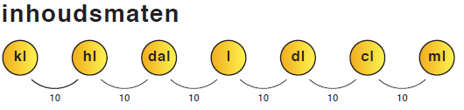

OPDRACHTEN

1. Welke inhoudsmaten gebruiken we vooral in de keuken? Noteer ook voluit!

1. Hoe meten we een juiste hoeveelheid vloeistof af?

1. Kleef de juiste afbeelding naast de passende inhoud.

|  |  |
| --- | --- |
| ❑ 1 milliliter |  |

|  |  |
| --- | --- |
| ❑ 1 centiliter |  |
| ❑ 1 deciliter |  |
| ❑ 1 liter |  |
| ❑ 10 liter |  |
| ❑ 100 liter |  |

✂ Knipblad referentiematen inhoud ✂

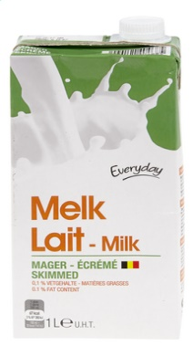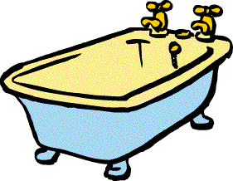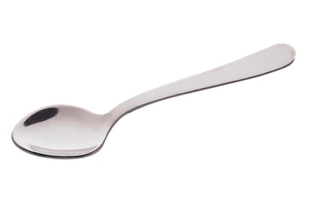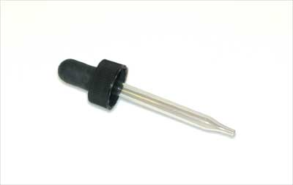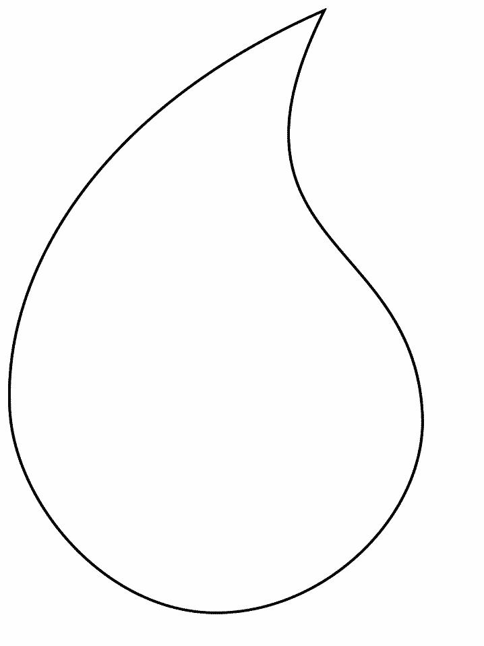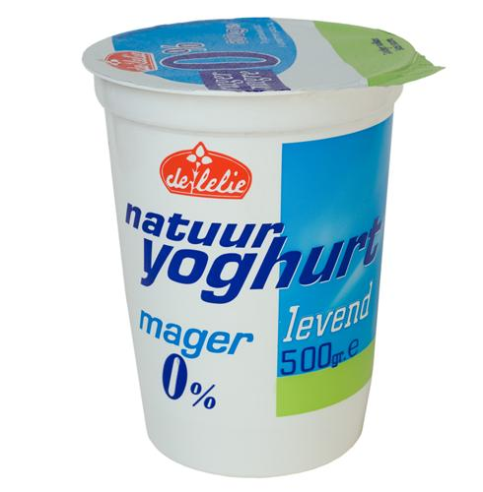

✂ Knipblad referentiematen gewicht ✂

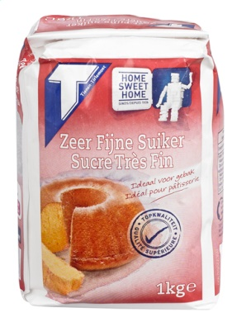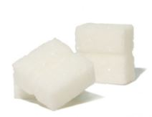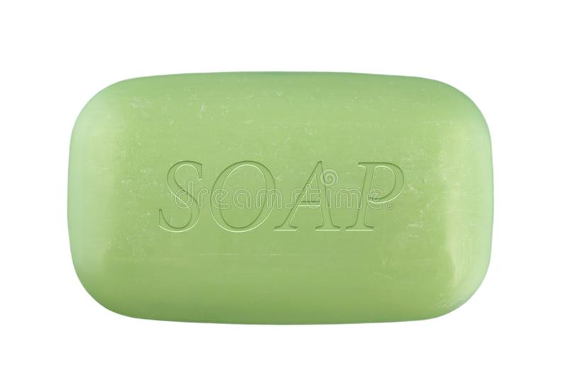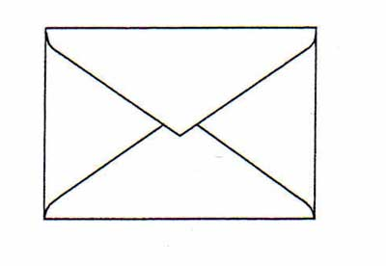

1. 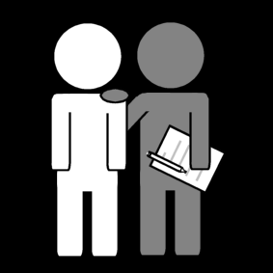Meetcircuit

OPDRACHT

Vraag je leerkracht om het invulboekje.  
Werk per 2.  
Zet een kruisje voor de opdrachten die je uitgevoerd hebt.

/

* Opdracht 1:

/

* Opdracht 2:

/

* Opdracht 3:

/

* Opdracht 4:

/

* Opdracht 5:

Ik onthoud...

1 l = \_\_\_\_\_ dl

1 l = \_\_\_\_\_ cl

1 l = \_\_\_\_\_ ml

1 dl = \_\_\_\_\_cl

1 dl = \_\_\_\_\_ ml

1 cl = \_\_\_\_\_ ml

een halve liter = \_\_\_\_\_ l = \_\_\_\_\_ l

een halve liter = \_\_\_\_\_ dl

anderhalve liter = \_\_\_\_\_ l

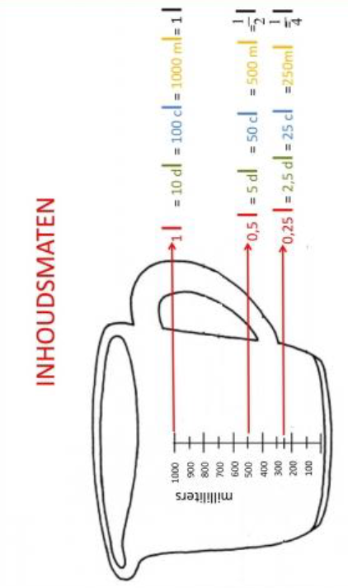

1. De maatbeker

OPDRACHT

1. Duid onderstaande inhouden aan op de maatbeker.  
   Gebruik een lat!

|  |  |
| --- | --- |
|  |  |
| 1 liter | ½ l = een \_\_\_\_\_\_\_\_\_ liter |
|  |  |
| ¼ l = \_\_\_\_­­­­­­­\_\_\_\_\_\_\_\_\_\_\_\_\_\_\_ liter | ¾ l = \_\_\_\_­­­­­­­\_\_\_\_\_\_\_\_\_\_\_\_\_\_\_ liter |

1. Hoeveel water zit er in elke maatbeker. Noteer.

|  |  |
| --- | --- |
|  |  |
| \_\_\_\_\_\_\_\_\_\_\_\_\_\_\_\_\_\_\_\_ | \_\_\_\_\_\_\_\_\_\_\_\_\_\_\_\_\_\_\_\_ |
|  |  |
| \_\_\_\_\_\_\_\_\_\_\_\_\_\_\_\_\_\_\_\_ | \_\_\_\_\_\_\_\_\_\_\_\_\_\_\_\_\_\_\_\_ |

|  |  |
| --- | --- |
|  |  |
| \_\_\_\_\_\_\_\_\_\_\_\_\_\_\_\_\_\_\_\_ | \_\_\_\_\_\_\_\_\_\_\_\_\_\_\_\_\_\_\_\_ |
|  |  |
| \_\_\_\_\_\_\_\_\_\_\_\_\_\_\_\_\_\_\_\_ | \_\_\_\_\_\_\_\_\_\_\_\_\_\_\_\_\_\_\_\_ |

1. 🟊🟊 Noteer in de opening van elke maatbeker hoeveel je nog tekort hebt voor 1 liter. Je mag een rekenmachine gebruiken.
2. Verpakkingen

OPDRACHT

1. Lees de inhoud op de verpakking af en duid aan in de 2de kolom.
2. 🟊🟊 Noteer de exacte inhoud in de 3de kolom. Vul ook de 4de kolom aan.

|  |  |  |  |
| --- | --- | --- | --- |
| **verpakking** | **minder/gelijk/**  **meer dan** | **exacte inhoud** | **­­­\_\_ te weinig/te veel voor 1 l** |
|  | ❑ minder dan 1 l  ❑ gelijk aan 1 l  ❑ meer dan 1 l |  | \_\_\_\_\_\_\_\_\_\_\_\_\_\_\_  ❑ te weinig  ❑ te veel  voor 1 liter. |
|  | ❑ minder dan 1 l  ❑ gelijk aan 1 l  ❑ meer dan 1 l |  | \_\_\_\_\_\_\_\_\_\_\_\_\_\_\_  ❑ te weinig  ❑ te veel  voor 1 liter. |
|  | ❑ minder dan 1 l  ❑ gelijk aan 1 l  ❑ meer dan 1 l |  | \_\_\_\_\_\_\_\_\_\_\_\_\_\_\_  ❑ te weinig  ❑ te veel  voor 1 liter. |
|  | ❑ minder dan 1 l  ❑ gelijk aan 1 l  ❑ meer dan 1 l |  | \_\_\_\_\_\_\_\_\_\_\_\_\_\_\_  ❑ te weinig  ❑ te veel  voor 1 liter. |
|  | ❑ minder dan 1 l  ❑ gelijk aan 1 l  ❑ meer dan 1 l |  | \_\_\_\_\_\_\_\_\_\_\_\_\_\_\_  ❑ te weinig  ❑ te veel  voor 1 liter. |
|  | ❑ minder dan 1 l  ❑ gelijk aan 1 l  ❑ meer dan 1 l |  | \_\_\_\_\_\_\_\_\_\_\_\_\_\_\_  ❑ te weinig  ❑ te veel  voor 1 liter. |
|  | ❑ minder dan 1 l  ❑ gelijk aan 1 l  ❑ meer dan 1 l |  | \_\_\_\_\_\_\_\_\_\_\_\_\_\_\_  ❑ te weinig  ❑ te veel  voor 1 liter. |

1. Nummer de verpakkingen van klein naar groot.

❑ yoghurt

❑ bleekwater

❑ cola

❑ fanta

❑ olie

❑ pompemoessap

❑ kruidenboter

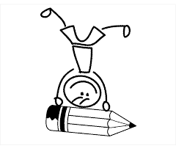

1. Even oefenen met de tabel

Ik onthoud...

1 cijfer per kolom!

Het laatste cijfer (voor de komma) geeft aan welke **maat** het is.



OPDRACHT

1. Noteer de onderstaande getallen juist in de kolom.

*90 dl – 33 l – 12 ml – 501 ml – 478 cl*

|  |  |  |  |  |  |
| --- | --- | --- | --- | --- | --- |
| **100 l** | **10 l** | **l** | **dl** | **cl** | **ml** |
|  |  |  |  |  |  |
|  |  |  |  |  |  |
|  |  |  |  |  |  |
|  |  |  |  |  |  |
|  |  |  |  |  |  |

1. Wat staat er in de tabel? Vergeet de maat niet!

|  |  |  |  |  |  |  |
| --- | --- | --- | --- | --- | --- | --- |
| **100 l** | **10 l** | **l** | **dl** | **cl** | **ml** |  |
|  | 2 | 5 |  |  |  | ­­­\_\_\_\_\_ |
|  |  | 5 | 9 |  |  | ­­­\_\_\_\_\_ |
|  |  |  | 2 | 3 | 7 | ­­­\_\_\_\_\_ |
|  |  |  | 1 | 1 |  | ­­­\_\_\_\_\_ |
|  |  |  |  | 2 |  | ­­­\_\_\_\_\_ |

# Getallen herleiden tot een kleinere maat

Ik onthoud...

Als je getallen naar een kleinere maat wil herleiden, dan moet je \_\_\_\_\_\_\_\_\_\_\_\_\_\_ zetten tot in de juiste kolom!

1. Kan jij onderstaande oefeningen oplossen? Gebruik de tabel.



|  |  |  |  |  |  |
| --- | --- | --- | --- | --- | --- |
| **100 l** | **10 l** | **l** | **dl** | **cl** | **ml** |
|  |  |  |  |  |  |
|  |  |  |  |  |  |
|  |  |  |  |  |  |
|  |  |  |  |  |  |
|  |  |  |  |  |  |
|  |  |  |  |  |  |
|  |  |  |  |  |  |
|  |  |  |  |  |  |
|  |  |  |  |  |  |
|  |  |  |  |  |  |
|  |  |  |  |  |  |
|  |  |  |  |  |  |
|  |  |  |  |  |  |
|  |  |  |  |  |  |
|  |  |  |  |  |  |

1. 9 l = ml
2. 201 dl = cl
3. 99 dl = ml
4. 870 l = cl
5. 64 cl = ml
6. 10 dl = ml
7. 3 l = dl
8. 1 l = ml
9. 130 dl = cl
10. 2 dl = ml

🟊🟊

1. 2,5 l = \_\_\_\_\_\_\_\_\_\_ dl
2. 0,9 l = \_\_\_\_\_\_\_\_\_\_ ml
3. 4,5 dl = cl
4. 45,5 l = dl
5. 0,5 l = cl

# Getallen herleiden tot een grotere maat

Ik onthoud...

Als je getallen naar een grotere maat wil herleiden, dan moet je \_\_\_\_\_\_\_\_\_\_\_\_\_\_ zetten tot in de juiste kolom! Daarna zet je een ­­­­­­­­­­­­­­­­­­­­­­  
­\_\_\_\_\_\_\_\_\_\_\_\_\_\_ in de kolom van de maat die je moet hebben.

1. Kan jij onderstaande oefeningen oplossen? Gebruik de tabel.

|  |  |  |  |  |  |
| --- | --- | --- | --- | --- | --- |
| **100 l** | **10 l** | **l** | **dl** | **cl** | **ml** |
|  |  |  |  |  |  |
|  |  |  |  |  |  |
|  |  |  |  |  |  |
|  |  |  |  |  |  |
|  |  |  |  |  |  |
|  |  |  |  |  |  |
|  |  |  |  |  |  |
|  |  |  |  |  |  |
|  |  |  |  |  |  |
|  |  |  |  |  |  |
|  |  |  |  |  |  |
|  |  |  |  |  |  |
|  |  |  |  |  |  |
|  |  |  |  |  |  |
|  |  |  |  |  |  |

1. 9 ml = l
2. 201 cl = dl
3. 99 dl = l
4. 870 ml = cl
5. 64 cl = dl
6. 910 dl = l
7. 3 ml = \_\_\_\_\_\_\_\_\_\_\_\_ dl
8. 1 ml = cl
9. 130 cl = l
10. 2 ml = cl

🟊🟊

1. 2,5 dl = l
2. 0,5 dl = l
3. 4,5 dl = l
4. 15,5 dl = l
5. 25,5 cl = l
6. Nu alles door elkaar. Gebruik de tabel indien nodig.

|  |  |  |  |  |  |
| --- | --- | --- | --- | --- | --- |
| **100 l** | **10 l** | **l** | **dl** | **cl** | **ml** |
|  |  |  |  |  |  |
|  |  |  |  |  |  |
|  |  |  |  |  |  |
|  |  |  |  |  |  |
|  |  |  |  |  |  |
|  |  |  |  |  |  |
|  |  |  |  |  |  |
|  |  |  |  |  |  |
|  |  |  |  |  |  |
|  |  |  |  |  |  |
|  |  |  |  |  |  |
|  |  |  |  |  |  |
|  |  |  |  |  |  |
|  |  |  |  |  |  |
|  |  |  |  |  |  |

1. 141 ml = dl
2. 32 dl = l
3. 600 ml = dl
4. 5,5 cl = ml
5. 0,6 l = ml
6. 28,6 cl = dl
7. 7,9 dl = l
8. 67 l = ml
9. 9 dl = cl
10. 651 dl = l
11. 0,02 l = ml
12. 3 dl = ml
13. 0,78 l = dl
14. 407 ml = cl
15. 0,06 l = ml

🟊🟊

Klaar?

Vraag extra oefeningen aan de leerkracht!



1. Oefenen maar...



OPDRACHTEN

1. Vul in: *meer dan - minder dan - juist*

In een glas gaat een liter.

In een flesje cola gaat een liter.

In een blikje Fanta gaat een liter.

In een medicijnflesje gaat een liter.

In een emmer gaat een liter.

In een bad gaat een liter.

In een melkfles gaat een liter.

In een lavabo gaat een liter.

In een flesje bier gaat een liter.

In een aquarium gaat een liter.



1. Kleur de maatbekers die **meer** zijn dan 1 liter.
2. **🟊🟊** Noteer in de gekleurde bekers hoeveel meer dan 1 liter.

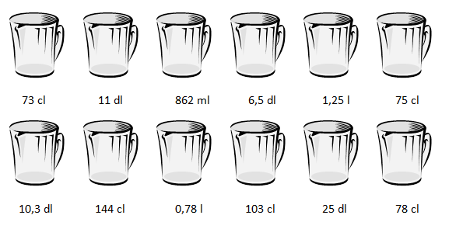

1. Kleur de maatbekers die **minder** zijn dan 1 liter.
2. **🟊🟊** Noteer in de gekleurde bekers hoeveel minder dan 1 liter.

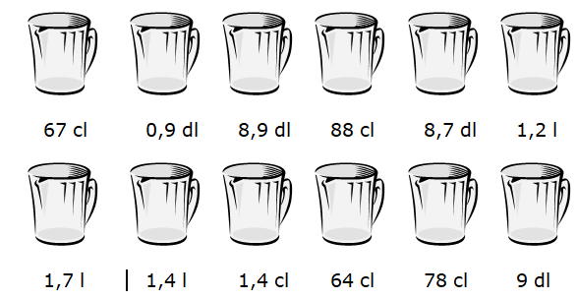

1. Markeer wat het best past. Omcirkel daarna de letter naast het juiste antwoord.

|  |  |  |  |  |  |  |
| --- | --- | --- | --- | --- | --- | --- |
| Een doos melk bevat precies | 10 cl | B | 10 dl | A | 10 l | I |
| Een blikje frisdrank bevat precies | 33 ml | K | 33 cl | F | 33 dl | T |
| Een fles wijn bevat precies | 0,75 l | M | 7,5 l | V | 75 l | L |
| Een wijnglas bevat ongeveer | 0,15 cl | O | 1,5 cl | A | 15 cl | E |
| Een soepkom bevat | 0,3 cl | P | 0,3 dl | B | 0,3 l | T |
| Een volle koffielepel bevat | 0,5 ml | U | 5 ml | E | 50 ml | O |
| Een druppel water bevat | 1 ml | N | 1 cl | R | 1 dl | S |

1. 🟊🟊 Met de letters uit de vorige vraag vorm je een woord. Noteer het woord in de fles.

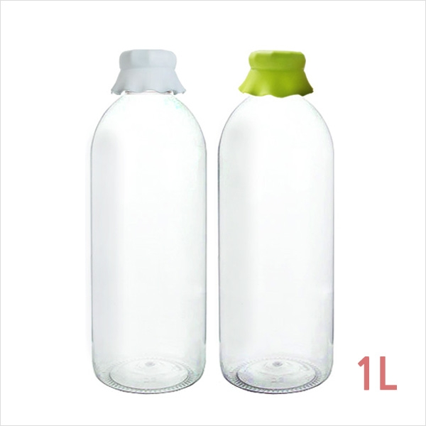

1. Vul de passende **maateenheid** in.

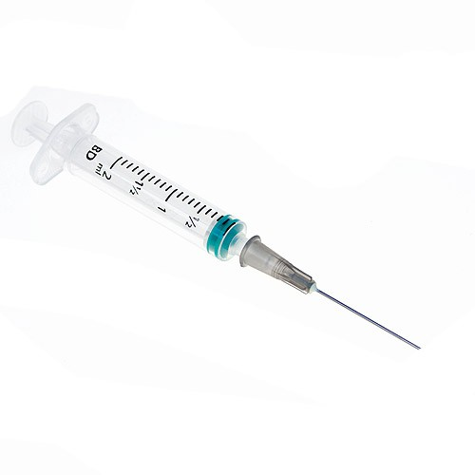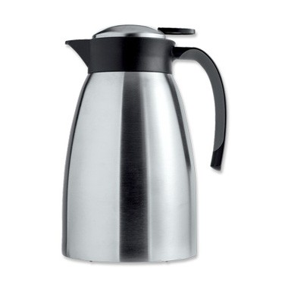

In een emmer kan 10 \_\_\_\_\_\_\_ water.

In een flesje limonade kan bijna 3 \_\_\_\_\_\_\_ .

In een blikje kan precies 33 \_\_\_\_\_\_\_ frisdrank.

Een potje van 2 \_\_\_\_\_\_\_ room is voldoende.

In een wijnfles kan 0,75 \_\_\_\_\_\_\_ wijn.

1 \_\_\_\_\_\_\_ is evenveel als 10 \_\_\_\_\_\_\_.

De thermoskan bevat ½ \_\_\_\_\_\_\_ koffie.

Op de maatbeker staat de verdeling in \_\_\_\_\_\_\_.

40 cl is evenveel als 4 \_\_\_\_\_\_\_.

Op een injectiespuit staat de verdeling in \_\_\_\_\_\_\_.

1. Kleur het juiste aantal maatbekers.

|  |  |  |  |  |  |
| --- | --- | --- | --- | --- | --- |
| 1 l = | HH01585_ | HH01585_ | HH01585_ | HH01585_ | HH01585_ |
|  | ½ l | ½ l | ½ l | ½ l | ½ l |
| ½ l = | HH01585_ | HH01585_ | HH01585_ | HH01585_ | HH01585_ |
|  | 1 dl | 1 dl | 1 dl | 1 dl | 1 dl |
| 2 l = | HH01585_ | HH01585_ | HH01585_ | HH01585_ | HH01585_ |
|  | ½ l | ½ l | ½ l | ½ l | ½ l |

1. 🟊🟊 Verdeel in gelijke delen. Noteer onder elke beker de inhoud.

|  |  |  |  |  |  |
| --- | --- | --- | --- | --- | --- |
| 1,5 l = | HH01585_ | HH01585_ | HH01585_ |  | |
|  |  |  |  |  | |
| 800 ml = | HH01585_ | HH01585_ | HH01585_ | HH01585_ |  |
|  |  |  |  |  |
| 2 l = | HH01585_ | HH01585_ | HH01585_ | HH01585_ | HH01585_ |
|  |  |  |  |  |  |

1. Vraagstukken



OPDRACHTEN

Los de onderstaande vraagstukken op. Je mag een rekenmachine gebruiken. Gebruik een tabel indien nodig.  
Noteer telkens de **bewerking** (🗅) en een passend **antwoord** (🖍), zoals je ziet in het voorbeeld.  
🟊🟊 Zoek de eenheidsprijs (prijs per stuk of per liter) op en reken uit.

1. In de kast staan 8 brikken melk. Nadat moeder pannenkoeken bakte blijven er nog 3 over.   
   *Hoeveel melk had moeder nodig voor de pannenkoeken?*

|  |  |
| --- | --- |
| 🗅 | *8 - 3 = 5 brikken (van 1 liter)* |
| 🖍 | *Moeder had 5 liter melk nodig voor de pannenkoeken.* |
| 🟊🟊 | *€ 0,57 x 5 = € 2,85* |

1. In september hadden we 4500 l stookolie in onze tank. Begin mei was er nog 1850 l in.   
   *Hoeveel liter hebben we die winter verbruikt?*

|  |  |
| --- | --- |
| 🗅 |  |
| 🖍 |  |
| 🟊🟊 |  |

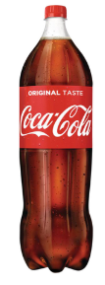

1. Ruben drinkt elke week 7 liter Cola.   
   *Hoeveel liter drinkt hij per dag?*

|  |  |
| --- | --- |
| 🗅 |  |
| 🖍 |  |
| 🟊🟊 |  |

1. Een bak Chaudfontaine bevat 24 flesjes van 0,25 l.   
   Op het schoolfeest werden 8 bakken water verkocht.  
   *Bereken het aantal verkochte flesjes.  
   Hoeveel liter water werd er in totaal gedronken?*

|  |  |
| --- | --- |
| 🗅 |  |
| 🖍 |  |
| 🟊🟊 | CHAUDFONTAINE plat water bak 24x25cl |

1. Voor een barbecue maak ik een frisse sapcocktail. Bekijk het onderstaand recept.  
   *Noteer de ingrediënten voor 10 cocktails.*

|  |  |
| --- | --- |
| 🗅 |  |
| 🖍 |  |
| 🟊🟊 |  |

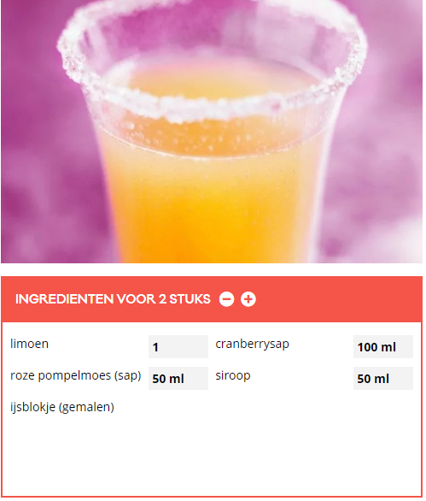

1. Bekijk het antwoord uit het vorige vraagstuk.  
   *Hoeveel liter drank heb je in totaal nodig voor 10 cocktails?*

|  |  |
| --- | --- |
| 🗅 |  |
| 🖍 |  |
|  |  |

1. Onze auto verbruikt 8 liter diesel per 100 km. In de tank kan 56 liter.  
   *Hoeveel kilometer kunnen we rijden met een volle tank?*

|  |  |
| --- | --- |
| 🗅 |  |
| 🖍 |  |
| 🟊🟊 |  |

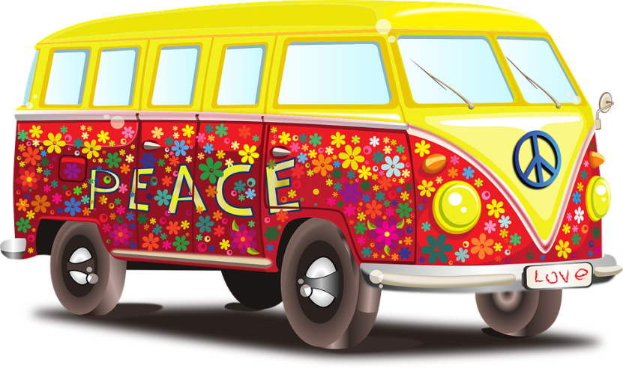

1. Een wijnfles bevat 75 cl.   
   *Hoeveel is dit meer/minder dan 1 liter?*

|  |  |
| --- | --- |
| 🗅 |  |
| 🖍 |  |
| 🟊🟊 |  |

1. Ik koop 7 l melk, 8 potjes yoghurt, 25 cl room en 3 blikjes cola.   
   *Hoeveel liter moet ik dragen?*

|  |  |
| --- | --- |
| 🗅 |  |
| 🖍 |  |
| 🟊🟊 |  |

